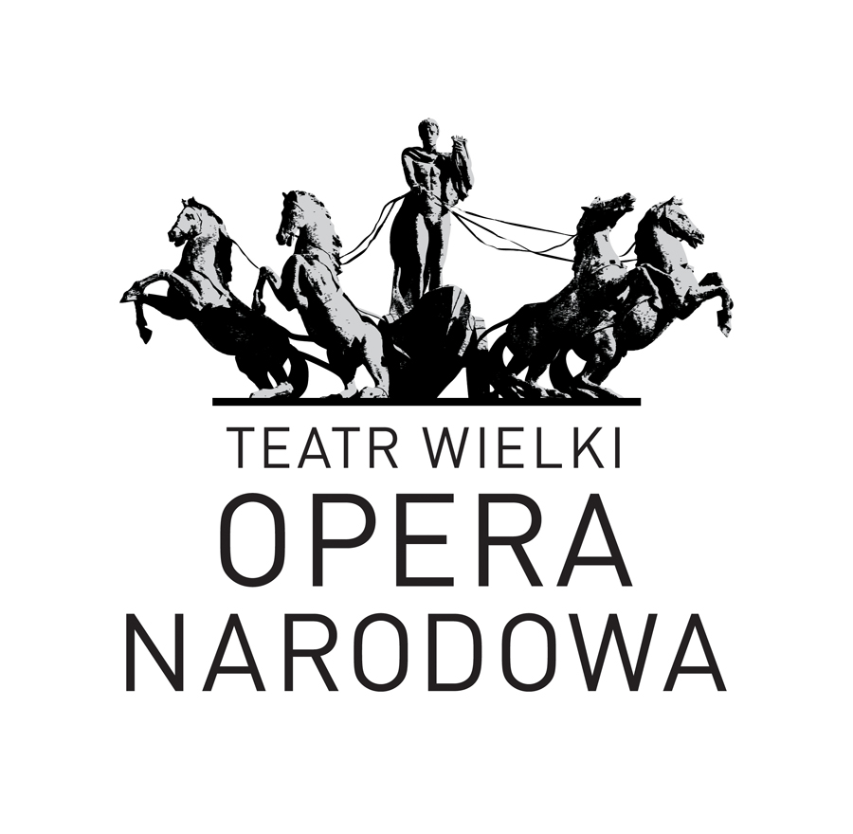
Załącznik do Regulaminu Konkursu na najlepszy obraz inspirowany twórczością Jana Cybisa

Formularz zgłoszenia udziału w Konkursie na Najlepszy Obraz
inspirowany twórczością Jana Cybisa (dalej: Formularz”)

Nazwisko i imię uczestnika, data urodzenia
......................................................................................................................................................................
Nazwisko i imię rodzica uczestnika (adres, telefon, adres e-mail)
..........................................................................................................................................................................
Krótka notka biograficzna uczestnika
…………………………………………………………………………………………………………………………………………………………………………................................................................................................................................................................................................................................................................................................
Tytuł obrazu uczestnika
………………………………………………………………………………………………………………………………………………………………………….............................................................................................................................................................................................................................................................................................................................................................................................................................................................................
………………………………………………………………………………………………………………………………

Data ................................... Podpis rodzica/opiekuna prawnego dziecka ................................................

OŚWIADCZENIA O WYRAŻENIU ZGODY NA PRZETWARZANIE DANYCH OSOBOWYCH

Wyrażam zgodę na przetwarzanie moich danych osobowych i danych osobowych mojego dziecka zawartych w formularzu zgłoszenia przez Teatr Wielki - Operę Narodową w Warszawie, Plac Teatralny 1, 00-950 Warszawa w celu związanym z uczestnictwem w Konkursie na najlepszy obraz inspirowany twórczością Jana Cybisa. Oświadczam, że zostałam/em poinformowana/ny o możliwości wycofania zgody w dowolnym momencie, co nie wpływa na zgodność z prawem przetwarzania, którego dokonano na podstawie zgody przed jej wycofaniem.

Data ................................... Podpis rodzica/opiekuna prawnego dziecka ................................

Wyrażam zgodę na przetwarzanie danych osobowych mojego dziecka zawartych w formularzu zgłoszenia przez Teatr Wielki - Operę Narodową w Warszawie, Plac Teatralny 1, 00-950 Warszawa, w celu wyboru Obrazów na wystawę z okazji Dnia Dziecka 1.06.2021r.
Oświadczam, że zostałam/em poinformowana/ny o możliwości wycofania zgody w dowolnym momencie, co nie wpływa na zgodność z prawem przetwarzania, którego dokonano na podstawie zgody przed jej wycofaniem.

Data ................................... Podpis rodzica/opiekuna prawnego dziecka ................................

Wyrażam zgodę na opublikowanie na stronie internetowej Teatru imienia, nazwiska oraz wieku mojego dziecka, przez Teatr Wielki - Operę Narodową w Warszawie, Plac Teatralny 1, 00-950 Warszawa, w celu promocji Konkursu na najlepszy obraz inspirowany twórczością Jana Cybisa.
Oświadczam, że zostałam/em poinformowana/ny o możliwości wycofania zgody w dowolnym momencie, co nie wpływa na zgodność z prawem przetwarzania, którego dokonano na podstawie zgody przed jej wycofaniem.

Data ................................... Podpis rodzica/opiekuna prawnego dziecka ................................

Informacje dotyczące przetwarzania danych osobowych zamieszczone są w Regulaminie Konkursu na najlepszy obraz
inspirowany twórczością Jana Cybisa, rozdz. X.

